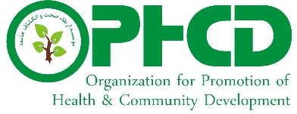

**موسسه ارتقاء صحت و انکشاف جامعه**

**تهیه و تدارک صابون و کمپل طفلانه**

موسسه ارتقاء صحت و انکشاف جامعه برای پروژه کمپ های صحی خویش در ولایت کندهار به صابون و کمپل های طفلانه که مشخصات انها در شرطنامه درج گردیده است، ضرورت دارد. آنعده از دواطلبان محترم که علاقه مند اشتراک در این داوطلبی میباشند،‌ میتوانند شرطنامه را از لینک ذیل دریافت نمایند:

https://ophcd.org/rfqsrfps/

در صورت نیاز به معلومات بیشتر به ادرس و شماره ذیل به تماس شوید:

**بشپړه پته:** خانه شماره 9, کوچه دوم, سرک دوم پروژه تایمنی, ناحیه چهارم, کابل – افغانستان

**د اړیکی شمیره:** 0093786408643

**بریښنالیک :** [ophcd.logistic@gmail.com](mailto:ophcd.logistic@gmail.com)